
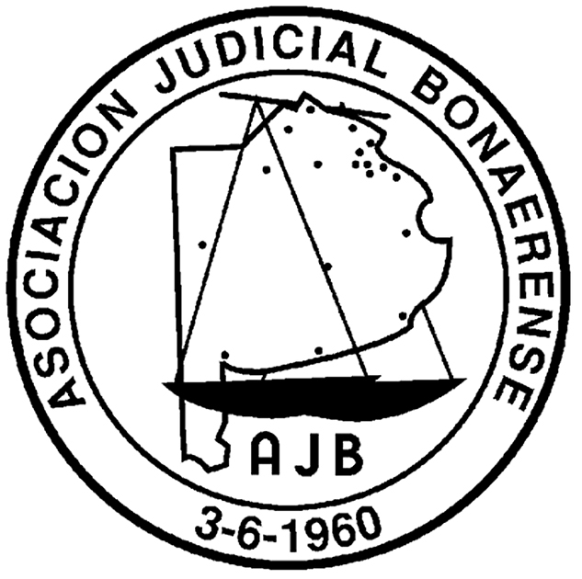

JORNADA SOBRE SALUD Y AMBIENTE LABORAL,

ORGANIZADA POR EL INSTITUTO DE ESTUDIOS JUDICIALES DE LA SUPREMA CORTE DE JUSTICIA, conjuntamente con la ASOCIACION JUDICIAL BONAERENSE

FECHA DE REALIZACION:

- Viernes 10 de octubre del CTE, de 9 a 13 hs.

LUGAR:

- Avda 13 Esq. 48 piso 1º La Plata. Sede del Instituto de Estudios Judiciales de la Suprema Corte de Justicia

EXPOSITORES:

- Carlos Enrique. Manzo. lic. en Trabajo Social. Dirigente de la Asociación Judicial Bonaerense y de la Federación Judicial Argentina. Miembro del Centro de Estudios e Investigación de la FJA.

- Equipo interdisciplinario que trabajó en la redacción del Manual del Delegado de Prevención de Riesgos de Trabajo.

DESARROLLO:

- Exposición de Carlos E. Manzo.
  - Salud Laboral.
  - Investigaciones realizadas en el CEFJA
  - Referencia al Manual del Delegado de Prevención de Riesgos de trabajo
- Exposición de otro dirigente Asociación Judicial Bonaerense.
  - Se refiere específicamente a la Salud y el Trabajo
- Exposición del experto en salud laboral
  - Tema de su especialidad
- Exposición de dirigentes de la Federación Judicial Argentina.
  - Tema salud laboral
- Preguntas y opiniones de los presentes

